天母國中 99學年度第二學期 生物科第二次段考 考試卷 七年 ___班 座號：___ 姓名：__________

一、選擇（共50題）：
- （ ）日本福島核能外洩，引起百姓極度恐慌，有關輻射線敘述，下列何者正確？
(A) 輻射線可能引起基因突變，屬於自然突變
(B) 輻射線和防腐劑都是可能引起基因突變的物理
因子。
(C)若不幸因輻射線引起甲狀腺癌一定會遺傳給下一代，所以要非常謹慎。
(D) 輻射污染可能藉由食物進入人體

- （ ）下列何者不屬於遺傳性疾病？
(A梅毒 (B)白化症 (C) 色盲 (D)蠶豆症

- （ ）請問下列何種生物的出現不是天擇的結果？
(A)毛色潔白的北極熊
(B)動作很遲緩的貓熊
(C)不用吐子的無子西瓜
(D)外形酷似竹子枝條的竹節蟲

- （ ）依達爾文的演化觀點，推論下列何者不利生物演化 (A)有性生殖產生後代
(B)生物個體間有性狀差異
(C)生物只利用斷裂生殖產生後代
(D)大自然對生物的選擇作用

- （ ）有關化石的敘述，下列何者正確？
(A)最早的生物在古生代時期出現
(B)目前發現最古老的化石是三葉蟲化石
(C)動物活動所遺留下的痕跡可以形成化石
(D)三葉蟲是中生代的代表性化石
- （ ）右圖為大雄家族的遺傳譜系圖，□為男性，○為女性，塗黑表示患有性聯遺傳疾病之一的血友病
(X’表示帶有血友病基因的隱性基因)請問大雄的兒子其基因型為何？
大雄
靜香
小雄
小靜

(A)XX (B)X’X (C)XY (D)X’Y

- （ ）承上題，小靜的基因型為何?
(A)XX (B)X’X (C)XY (D)X’Y

- （ ）請問下列哪一類較不容易變成化石？
(A)鳥的肌肉 (B)魚的骨骼 (C) 琥珀裡的蚊子
(D)神木的樹幹

- （ ）魯夫的媽媽用某種殺蟲劑撲滅蟑螂，剛開始使用時效果不錯，但長期使用後，發現效果越來越差。依達爾文理論，造成這種現象的最可能原因為何？
(A)蟑螂是活化石，抵抗力特別強
(B)殺蟲劑造成蟑螂基因突變，產生抗藥性
(C)蟑螂可以將殺蟲劑的毒性分解
(D)此殺蟲劑產生選擇作用，使具有抗藥性的蟑螂存活下來且大量繁衍。

- （ ）下列關於藍綠菌的敘述何者正確？
(A)念珠藻是藍綠菌的一種
(B)是地球上最早出現的生物
(C)具有葉綠體可行光合作用
(D)和綠藻同界
- （ ）下列何者不屬於生物科技應用的範圍？
(A)生產具有抗病蟲害的農作物
(B)製造螢光魚
(C)利用大腸桿菌產生胰島素
(D)利用施肥產生大量的黃豆。
- （ ）自然界中部分動物具有保護色，能夠減少被捕捉的機會，保護色的形成過程為何？
(A)突變後再經天擇 (B)天擇後再經突變
(C)人擇後再經突變 (D)突變後再經人擇
- （ ）(甲)細胞核 (乙)細胞膜 (丙)細胞壁 (丁)液胞
(戊)葉綠體 (己)粒線體
原核生物具有下列何種構造？
(A)甲、乙、丙、丁、戊、己
(B)甲、乙、丙、戊
(C)乙、丙
(D)乙

- （ ）「寒天」是目前市面上相當熱門的產品，寒天就是由藻類萃取出來的，和下列哪一個屬於同一種藻類？
(A)昆布 (B)紫菜 (C)石蓴 (D)矽藻
- （ ）有關藻類敘述，何者正確？
(A)屬於原核生物界
(B)都是單細胞
(C)和變形蟲同界
(D)在水域中越多越好，有利於光合作用

- （ ）下圖為阿根廷複製馬的複製過程，試依此圖判斷，下列敘述何者正確？
(A)複製馬不具有繁衍下一代的能力
(B)複製馬是雄性
(C)試管嬰兒和複製馬的原理相同
(D)複製馬是有性生殖

取雄性成馬皮膚細胞
甲馬去核的卵細胞
細胞融合
植入乙馬子宮
複製馬誕生

- （ ）承上題，複製馬的複製過程，有下列哪個現象？
(A)複製馬的雙親皆經過減數分裂產生配子
(B)有細胞分裂
(C)有受精作用
(D)產生變異性高的子代。
- （ ）複製馬在胚胎發育時期，所需的養分來自何者
(A)甲馬 (B)乙馬 (C)雄馬 (D)自己

- （ ）甲.恐龍；乙三葉蟲；丙藍綠菌；丁.始新馬。
如依各種生物在演化上出現的順序排列，下列何者正確？
(A)丙乙甲丁 (B)丙丁乙甲
(C)丙乙丁甲 (D)乙丙甲丁 。

- （ ）以演化的觀點來看，下列哪一項趨勢是不正確的？ (A)由體型小的生物演化為體型大的生物
(B)由少數物種演變到多數物種
(C)由海洋生物演化為陸地的生物
(D)由單細胞生物演化為多細胞生物

- （ ）下列有關生物演化的敘述，何者正確？
(A)人擇演化的速度比天擇慢
(B)爬蟲類的四肢是由魚類的胸鰭和腹鰭演化來的
(C)海洋動物自水中登陸後，植物才隨著登陸
(D)生物的演化方向由環境決定。
- （ ）下列有關活化石的敘述，何者正確？
(A)這些生物從遠古活到現在，所以稱為活化石
(B)活化石現在已經絕跡了
(C)它們對環境的適應力可能很強
(D)銀杏和始祖鳥都是活化石
- （ ）下列何者不是細菌？
(A)肉毒桿菌 (B)鏈球菌
(C)梅毒螺旋體 (D)黏菌
- （ ）關於酵母菌的敘述，何者正確？
(A)行出芽生殖的單細胞
(B)在有氧的情況下，行酒精發酵作用
(C)有細胞壁和菌絲，
(D)和乳酸桿菌同界
- （ ）關於生物的演化敘述，何者正確？ (A)蘚苔類在中生代成功登陸
(B)哺乳類在新生代才出現
(C)恐龍滅絕後進入新生代
(D)有翅膀的昆蟲在演化上出現於鳥類之後
- （ ）在地質年代的紀錄中，顯示中生代時具有何種特性 (A)海洋中，型態較複雜的三葉蟲取代菊石的地位 (B)大型爬蟲類興盛
(C)陸地上的植物主要為開花植物和裸子植物
(D)天空由鳥類主宰。

- （ ）達爾文「天擇說」中認為生物的演化有以下四個步驟：甲.適者生存，不適者淘汰； 乙.過度繁殖；
丙.個體差異； 丁.生存競爭。
請排列出演化進行的正確順序？
(A)甲→乙→丙→丁 (B) 丙→乙→丁→甲
(C) 乙→丙→丁→甲 (D)丁→甲→乙→丙。

- （ ）甲生物學名—Felis domesticus
乙生物學名—Bos domesticus
丙生物學名—Felis tigris
丁生物學名—Ganis familiaris
請問甲生物和哪一生物親緣關係較近？
- 乙 (B) 丙 (C) 丁

- （ ）呈上題，有關甲和乙兩種生物的敘述何者正確？
(A)同種不同屬
(B)不同屬不同種
(C) Felis是屬名，形容詞
(D) domesticus是種小名，名詞

- （ ）關於病毒的敘述何者正確？
(A)必須寄生在生物體內
(B)外殼成分是纖維素
(C)構造簡單，沒有遺傳物質
(D)和細菌同界

- （ ）甲.水黴菌.；乙青黴菌.；丙.酵母菌；丁木耳，
以上四種生物中哪一種生物與其它三者的親緣關係最遠？
(A)甲 (B)乙 (C)丙 (D)丁。

- （ ）下列有關藻類的配對何者錯誤？
(A)念珠藻---綠藻
(B)紫菜---紅藻
(C)海苔---紅藻
(D)昆布---褐藻
- （ ）曾在西伯利亞發現長毛象，長毛象全身長有長毛，外型與地球上現存大象有明顯差異，與現存的亞洲象和非洲象三者均為同科但不同屬，目前在地球上已經絕跡，這是什麼原因造成的？
(A)人擇
(B)天擇
(C)身體組織器官仍然保存良好，所以是活化石
(D)用進廢退的結果

- （ ）如果要使長毛象再度出現在地球上，以目前技術而言，哪一種做法較為可行？
(A)直接解凍長毛象標本使其復活
(B)將長毛象配子細胞放入培養基中進行組織培養 (C)利用基因轉殖技術將長毛象基因放入細菌中 (D)取得長毛象的細胞核，利用複製動物技術復育

- （ ）長毛象出現的地質年代是哪一時期？
(A)古生代 (B)中生代 (C)新生代 (D)前寒武紀

- （ ）小强上分類課時，將金針菇和黴菌分為一類，酵母菌和大腸桿菌分為另一類。請問他分類的依據是什麼？
(A)有無細胞壁 (B)能否行光合作用
(C)有無細胞核 (D)是否具有菌絲

- （ ）關於馬的演化，何者正確？
(A)體型由大變小
- (B)是中生代的代表化石
(C)腳趾由四趾演化為單趾，方便奔跑
(D)馬的演化是人擇的結果。

甲
乙
丙
丁
戊
- （ ）脊椎動物的演化順序

乙、丙分別是哪一類動物？
(A) 魚類、爬蟲類 (B) 兩生類、爬蟲類
(C) 兩生類、鳥類 (D) 爬蟲類、兩生類。

- （ ）承上題，信天翁由哪一類動物演化來的？
(A)甲 (B)乙 (C)丙 (D)丁。
- （ ）下列哪一項是菌物界生物的共同特徵？
(A)可行光合作用 (B)具有纖維素的細胞壁
(C)需由外界攝取養分 (D)均可行孢子生殖

- （ ）(甲)新月藻 (乙)靈芝 (丙)酵母菌
(丁)變形蟲 (戊)紫菜 (己)石蓴
若將上述生物分成「甲丙丁」一組，「乙戊己」一組，你認為分類的依據是什麼？
(A) 細胞壁的有無 (B) 是否能行光合作用
(C) 細胞核的有無 (D) 細胞數目的多少

附圖為五大界的演化路線圖，請回答下列42~45題問題。
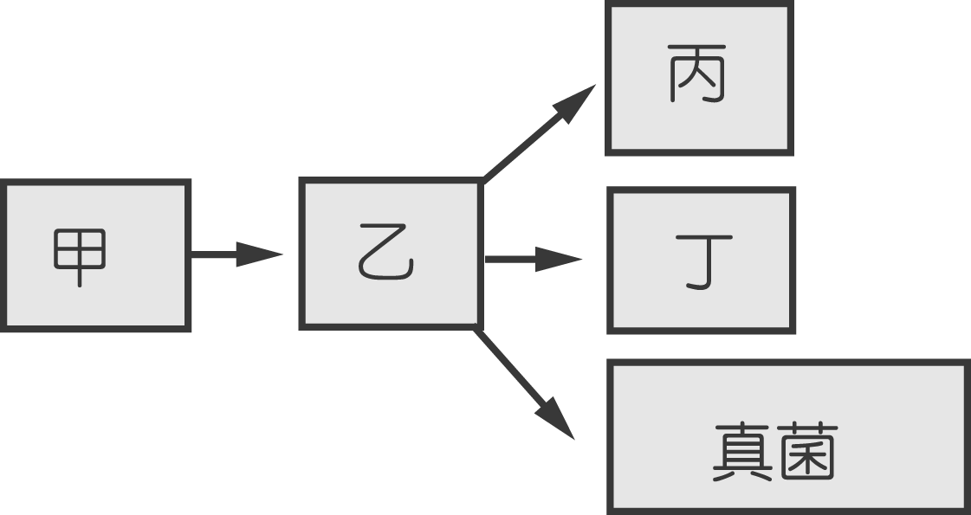
植物
動物

- （ ）關於甲界生物敘述何者正確？
(A)沒有細胞核也沒有遺傳物質
(B)病毒是該界生物之一
(C)需要用電子顯微鏡才能看到
(D)都具有細胞壁

- （ ）演化路線圖中，哪一種生物不屬於乙界生物？
(A)變形蟲 (B) 石蓴
(C)水黴菌 (D) 金黃色葡萄球菌

- （ ）在自然界中，可扮演分解者角色的生物分布在哪一界中？
(A)只甲界 (B)只甲、 乙界 (C)只甲、丙界
(D) 甲、乙、丙界三界都有

- （ ）演化路線圖中，哪一界的生物都不能行光合作用？
(A)甲---原生生物界 (B) 乙---菌物界
(C)丙---菌物界 (D) 植物界

- （ ）小胖在樹林中發現如圖之昆蟲，根據檢索表可查出圖中昆蟲所屬的類別為下列何者？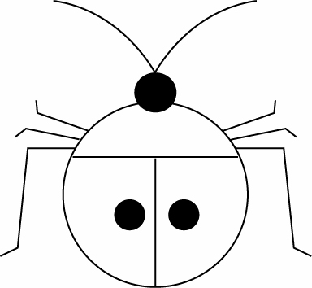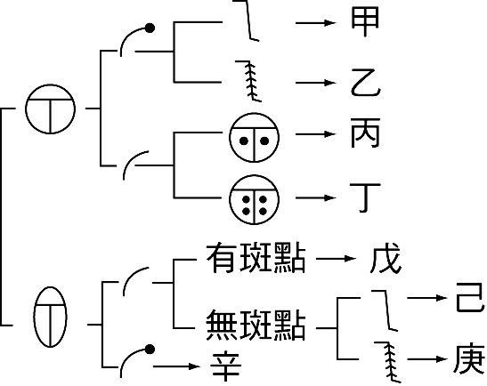
(A)昆蟲丙 (B)昆蟲丁 (C)昆蟲戊 (D)昆蟲己

- （ ）(甲)身體的形狀 (乙)觸角的形狀
(丙)腳上是否有毛狀構造 (丁)體表是否有斑點。
根據上題檢索表中，選出「昆蟲戊」，所依據的特徵為何？
(A)甲、乙、丙 (B)甲、乙、丁
(C)乙、丙、丁 (D)甲、丁。

下表包括犬、狼、狐狸、獅子、麻雀、海豚等六種生物在分類層層上的關係，試回答下列48~50題問題：
 | 犬 | 狐狸 | 獅子 | 麻雀 | 狼 | 海豚
界 | 動物
門 | 脊索動物 |  |  | 脊索動物
綱 | 哺乳 |  |  | 鳥 |  | 哺乳
目 | 食肉 |  | 食肉 | 雀形 |  | 鯨
科 | 犬 | 犬 | 貓
屬 | 犬 | 狸 |  |  | 犬
種 | 犬 | 狐狸 | 獅子 | 麻雀 | 狼 | 海豚

- （ ）和「犬」的親緣關係最遠的生物是？
(A)狐狸 (B)獅子 (C)麻雀 (D)海豚

- （ ）和犬同綱的生物有幾種？
(A)１種 (B) ２種 (C) ３種(D) ４種

- （ ）有關犬和狼在分類上的敘述何者正確？
(A)犬和狼有5個階層是相同
(B)犬和狼可以互相交配生下狼犬
(C)犬和狼同屬不同科
(D)狼和狐狸同科同目

.

試題結束，請再仔細檢查一次

